
邀 请 函
To: From：耿磊 136 8107 2994



第十六届中国国际石油石化技术装备展览会
The 16th China International Petroleum & Petrochemical Technology and Equipment Exhibition

2016年3月29日-31日 北京 · 中国国际展览中心（新馆）

全球最大石油展
65个国家和地区1800家展商
46家世界500强企业 18大国家展团
100,000平米展出面积 80,000名专业观众

主办单位
北京振威展览有限公司
天津振威展览有限公司
《石油与装备》杂志
支持单位
中国石油和化学工业联合会
中国石油和石油化工设备工业协会


中国国际贸易促进委员会化工行业分会
展会概况
中国国际石油石化技术装备展览会（简称cippe），是国际石油石化行业例会。cippe 吸引了来自65个国家和地区的1800家展商，世界500强企业46家，18大国家展团，专业观众80,000人，展会面积达到100,000平米，目前已成为全球最大石油展。
cippe2015有美国、德国、英国、法国、加拿大、丹麦、意大利、俄罗斯等18个国家展团亮相展会。国际著名参展企业有俄气、斯伦贝谢、国民油井、GE、卡麦龙、施耐德、霍尼韦尔、API、卡特彼勒、康明斯、MTU、泰科、赫普等。
国内知名参展企业有中石油装备展团、中石化石油工程机械有限公司、中海油、中国船舶、中船重工、中集来福士、南阳二机、宏华、烟台杰瑞、上海神开、华北荣盛、天津立林、三一重工、北方重工等。
cippe2015有中石油、中石化、中海油总部参观团，中石油勘探开发海外项目部、中石油管道局、中外运长航集团、中远船务、沙特阿拉伯国家石油公司、壳牌石油、道达尔、俄气、俄油、康菲、挪威石油、巴西石油、苏丹国家石油、乌克兰石油等上百个国内外专业采购团现场参观洽谈。展会同期举办了“国际石油产业高峰论坛”,获得了行业组织、政府相关机构的赞誉。
展会有新华社、人民日报、中央电视台、中国日报、中石油报、中石化报、Upstream、Worldoils、 Oil and Gas Australia、TB Petroleum中国证券报、上海证券报、第一财经日报、华尔街日报及新华网、新浪、搜狐、人民网等国内外上千家媒体报道。
第十六届中国国际石油石化技术装备展览会(cippe2016)，将于2016年3月29日-31日继续在北京·中国国际展览中心（新馆 北京顺义天竺裕翔路88号）举办，欢迎您届时参观参展！
同期举办:
第十六届中国国际海洋石油天然气石油石化展览会(ciooe)
第十六届中国国际石油天然气管道与储运技术装备展览会（CIPE）
第十六届中国国际防爆电气技术设备展览会（Expec）
第六届中国国际天然气技术装备展览会（CING）
第六届中国国际页岩气技术与装备展览会（cisge）
第六届中国（北京）国际海洋工程技术与装备展览会（CM2016）
如果您是下列产品的供应商，请即预定展位
INCLUDEPICTURE "http://www.ippe.com.cn/images/ball4.gif" \* MERGEFORMATINET 油气勘探、开发与生产装备 INCLUDEPICTURE "http://www.ippe.com.cn/images/ball4.gif" \* MERGEFORMATINET 物探、测井、钻井技术与设备
INCLUDEPICTURE "http://www.ippe.com.cn/images/ball4.gif" \* MERGEFORMATINET 油气田地面技术设备 INCLUDEPICTURE "http://www.ippe.com.cn/images/ball4.gif" \* MERGEFORMATINET 石油石化设备与制造
INCLUDEPICTURE "http://www.ippe.com.cn/images/ball4.gif" \* MERGEFORMATINET 自动化技术装备、仪器仪表 INCLUDEPICTURE "http://www.ippe.com.cn/images/ball4.gif" \* MERGEFORMATINET DCS、PLC控制系统和现场总线
INCLUDEPICTURE "http://www.ippe.com.cn/images/ball4.gif" \* MERGEFORMATINET 油气管道建设工程技术和设备 INCLUDEPICTURE "http://www.ippe.com.cn/images/ball4.gif" \* MERGEFORMATINET 发电机组等动力机械设备
INCLUDEPICTURE "http://www.ippe.com.cn/images/ball4.gif" \* MERGEFORMATINET 油田特种车辆 INCLUDEPICTURE "http://www.ippe.com.cn/images/ball4.gif" \* MERGEFORMATINET 工业防爆产品
INCLUDEPICTURE "http://www.ippe.com.cn/images/ball4.gif" \* MERGEFORMATINET 电工电气设备、电线电缆产品 INCLUDEPICTURE "http://www.ippe.com.cn/images/ball4.gif" \* MERGEFORMATINET 石油石化科研及实验室技术设备
INCLUDEPICTURE "http://www.ippe.com.cn/images/ball4.gif" \* MERGEFORMATINET 石油炼制工艺与技术 INCLUDEPICTURE "http://www.ippe.com.cn/images/ball4.gif" \* MERGEFORMATINET 石化工艺与技术
INCLUDEPICTURE "http://www.ippe.com.cn/images/ball4.gif" \* MERGEFORMATINET 设备检修、维护与管理 INCLUDEPICTURE "http://www.ippe.com.cn/images/ball4.gif" \* MERGEFORMATINET 流体机械设备与技术
INCLUDEPICTURE "http://www.ippe.com.cn/images/ball4.gif" \* MERGEFORMATINET 燃油与润滑油技术与设备 INCLUDEPICTURE "http://www.ippe.com.cn/images/ball4.gif" \* MERGEFORMATINET 销售系统及设施
INCLUDEPICTURE "http://www.ippe.com.cn/images/ball4.gif" \* MERGEFORMATINET 石化产品和先进材料 INCLUDEPICTURE "http://www.ippe.com.cn/images/ball4.gif" \* MERGEFORMATINET 环保、节能与安全管理
INCLUDEPICTURE "http://www.ippe.com.cn/images/ball4.gif" \* MERGEFORMATINET 消防报警设备工业安全及劳保用品 INCLUDEPICTURE "http://www.ippe.com.cn/images/ball4.gif" \* MERGEFORMATINET 工业清洗及防腐技术材料与设备
INCLUDEPICTURE "http://www.ippe.com.cn/images/ball4.gif" \* MERGEFORMATINET 卸装与包装技术 INCLUDEPICTURE "http://www.ippe.com.cn/images/ball4.gif" \* MERGEFORMATINET 通讯及信息系统管理、电子商务
参展细则（价格未包含税费）
1、展位费用及安排：本次展会提供标准展位和空场地两种形式，参展商可根据发展需要进行选择。
★ 标准展位费用：国际展区：30,000元/（9m²/）；
国内展区：19,000元/（9m²/），（E1 E2 E3馆）；16,000元/（9m²/），（E4馆）
标准展位包括地毯、三面围板、公司名称楣板、咨询桌一张、折椅两把、射灯两盏、电源插座一个（特殊用电请事先说明，另行收费）。
★ 空场地费用：国际展区：3200元/ m²（36 m²起租）； 国内展区：1600元/ m²（36 m²起租）
空场地不带任何展架及设施，为保障2016年cippe石油展搭建质量，请各参展商选择主办方指定搭建商搭建贵司展台，除指定搭建商外不允许任何搭建公司进入场馆。
2、会务费：1200元/人（含展会资料、午餐、水、答谢晚宴、礼品等）
3、会刊广告：将帮助您在行业内强化品牌影响力！会刊除在展会期间广为发送外，还通过各种相关渠道发送给未能前来参观展会的行业专业人士。会刊价格为：
◇ 封 面 ￥30000元 ◇ 封 二 ￥20000元 ◇ 扉 页 ￥20000元
◇ 封 底 ￥25000元 ◇ 封 三 ￥18000元 ◇ 彩色内页 ￥10000元
4、技术交流会
展会期间，组委会将协助参展企业在展馆会议室举办专场技术交流会，内容由企业自定，每场听众60-80人，时长60分钟，受众企业自行邀请。交流会费用8000元/场，场次有限，报满为止。
5、cippe赞助机会：
a. 晚宴赞助（独家，人民币300, 000元）
集合嘉宾、展商、同期论坛参会代表于一堂，规模600余人，达到多重市场宣传回报。
b. 礼品赞助（人民币250, 000元）
面向VIP嘉宾、参观团及展商发放，展示企业实力、打造强势品牌、巩固市场地位。
c. 参观指南赞助
d. 展馆吊旗、墙体广告赞助等
为配合企业的市场战略，我们将提供更多赞助方案选择，赞助详情请来电咨询。
6、《参展商手册》将于开展前六十天上传到展会官网，请参展商自行下载。


组织单位：北京振威展览有限公司：
地 址：北京市朝阳区北苑路170号凯旋城E座8层 邮 编：100101
电 话：010-58236551 传 真：010-58236567
Http：// www.cippe.com.cn E-mail：gl@zhenweiexpo.com
联系人：耿磊 136 8107 2994
 参展申请表
感谢贵单位参加本届展览会，敬请您用正楷字详细填写并加盖公章后传真或邮寄回组织单位。为方便展会前期的宣传推广工作，请务必将以下信息填写完整。
第十六届中国国际石油石化技术装备展览会 第八届中国（上海）国际石油化工技术装备展览会
时间：2016年3月29日-31日 时间：2016年8月23日-25日
地点：北京•中国国际展览中心（新馆） 地点：中国•上海新国际博览中心
我单位参加：□cippe2016北京石油展 □cippe2016上海石化展
感谢贵单位参加本届展览会，敬请您用正楷字详细填写并加盖公章后传真或邮寄回组织单位。
单位名称（中、英文）
详细地址： 邮编： 电话：
手机号： 传真： 联系人：
网址： 电子信箱：
展示的产品或技术（中、英文）：
■ 参展方式及费用（不含增值税）
- 北京：标准展位： 国际展区：30000元/标准展位（9m²/个）；国内展区：19000元/标准展位（9m²/个）；
空场地：国际展区：3200元/平米 ；国内展区：1600元/平米（36 m²起租）
选择空场地 m² ；标准展位 个；展位号 费用 元；
2. 上海：标准展位： 国际展区：30000元/标准展位（9m²/个）；国内展区：13000元/标准展位（9m²/个）；
空场地：国际展区：3200元/平米 ；国内展区：1300元/平米（36 m²起租）
选择标摊 m² ；标准展位 个；展位号 费用 元；
3、会刊广告：□ 封 面 ￥30,000元 □ 封 二 ￥20,000元 □ 扉 页 ￥20,000元
□ 封 底 ￥25,000元 □ 封 三 ￥18,000元 □ 彩色内页 ￥10,000元
4、展会日报：□ 整版全彩 US$7,300，规格：246 x 365mm □ A4全彩 US$4,672，规格：196 x 291mm
5、技术讲座：8000元/场，选择 场，主讲人 职务 费用 元；
6、会务费：1200元/人，包括展会资料、午餐、水、答谢晚宴、礼品等。共 人，费用 元；
■ 以上参展费用总计（大写）： ；付款日期：2015 年 月 日

■ 特别提示：1. 报名后十个工作日之内请将参展费用的一次性汇入组织单位指定帐；2.组织单位以收到全部参展费用为最终确认参展商展出资格；3.已报名参展企业因自原因不能参展，其所缴纳费用不作返还；4.参展产品需符合展会参展范围和主题，不侵犯他人知识产权，如不相符自行承担全部法律责任；5. 为保障2016年石油展搭建质量，请各参展商选择主办方指定搭建商搭建贵司展台，除指定搭建商外不允许任何搭建公司进入场馆。
组织单位：天津振威展览有限公司 北京振威展览有限公司
地 址：北京市朝阳区北苑路170号凯旋城E座8层
电 话：010-58236551 传真：010-58236567 参展单位印鉴及负责人签名
E-mail：gl@zhenweiexpo.com 年 月 日
联系人：耿磊 136 8107 2994
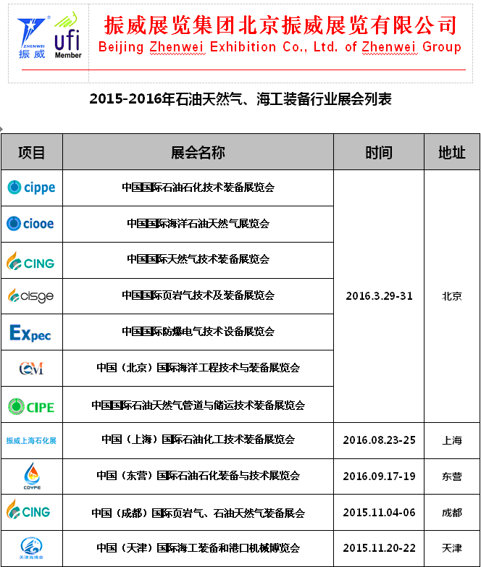

更多详情请垂询：
北京振威展览有限公司
联系人：耿 磊 手机：136 8107 2994 电邮：gl@zhenweiexpo.com
电话：010-58236551 传真：010-58236567 网址：www.zhenweiexpo.com.cn
地址：北京市朝阳区北苑路170号凯旋城E座801 邮编：100101

